D42R1/LEDN1820S

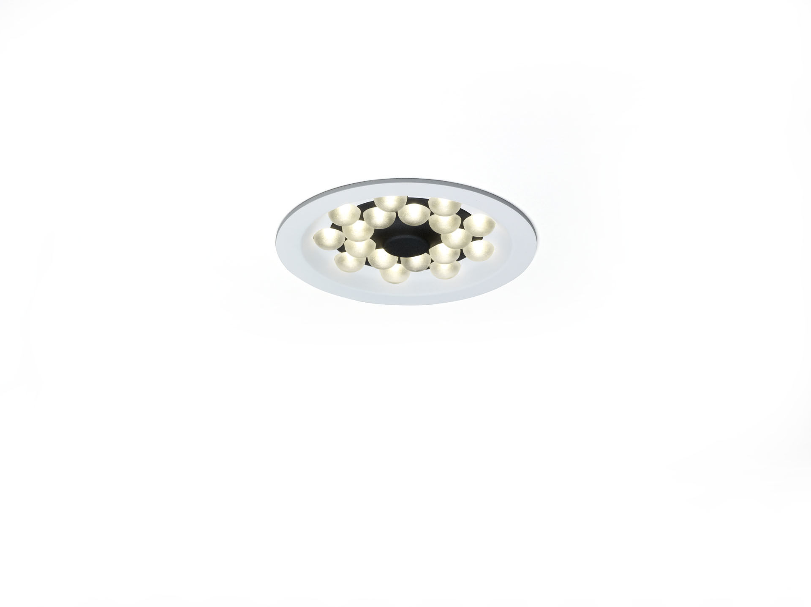
Downlight mit LED+LENS-Technologie. LED+LENS™ Optik, Polycarbonat (PC) Linse, breit strahlend Lichtverteilung. Weißem Rahmen (RAL9003) und schwarzem (RAL9005) Innenteil; andere Farbkombinationen auf Anfrage möglich. Abmessungen: Ø 200 mm x 70 mm. Decke Ausschnitt: Ø 180 mm. LED+LENS™, eine Kombination aus Hochleistungs-LEDs und einzelnen Linsen mit einer patentierten Oberflächenstruktur. Für eine angenehme Lichtwahrnehmung sind die Linsen in Vertiefungen eingelassen. Lichtstrom: 2250 lm, Spezifischer Lichtstrom: 132 lm/W. Anschlussleistung: 17.0 W, nicht dimmbar. Frequenz: 50-60Hz AC. Spannung: 220-240V. Schutzklasse: Klasse II. LED mit überlegenem Wartungsfaktor; nach 50.000 Brennstunden behält die Leuchte 98% ihres ursprünglichen Lichtstroms. Lichtfarbe: 4000 K, Farbwiedergabe ra: 80. Standard-Farbabweichung: 3 SDCM. LED+LENS™ mit UGR <= 22 entsprechend der Norm EN 12464-1 für moderate Anforderungen an visuelle Wahrnehmung und Konzentration. Fotobiologische Sicherheit IEC/TR 62778: RG1. Lackiertes aluminium Gehäuse, RAL9003 - signalweiß. IP-Schutzart: IP20. Glühdrahttest: 850°C. 5 Jahre Garantie auf Leuchte und Treiber. Zertifikate: CE, ENEC. Leuchte mit halogenfreiem Kabel. Die Leuchte wurde nach der Norm EN 60598-1 in einem nach ISO 9001 und ISO 14001 zertifizierten Unternehmen entwickelt und produziert.

